ه در شکل زیر می بینید- مانند یک نقشه ذهنی ایجاد شده بود.
https://mertaa.ir/wp-content/uploads/2018/05/midmaps-1024x532.pnghttps://mertaa.ir/wp-content/uploads/2018/05/midmaps-1024x532.png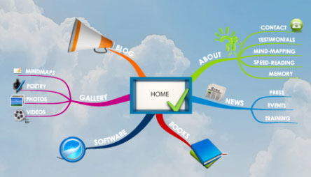

نقشه مفهومی شبکه‌ای یا عنکبوتی
یک موضوع محوری یا عامل مشترک در مرکز نقشه قرار دارد و موضوع‌های فرعی حول این مرکز گسترش می‌یابند (نمودار 1).
